TRƯỜNG ĐẠI HỌC XÂY DỰNG HÀ NỘI
KHOA CÔNG NGHỆ THÔNG TIN
NGÀNH KHOA HỌC MÁY TÍNH
_______________



TÀI LIỆU BÁO CÁO ĐỒ ÁN CÔNG NGHỆ PHẦN MỀM
Đề tài: Xây dựng Phần mềm quản lý cửa hàng cà phê sách
Nhóm 4

GVHD: Lê Thị Hoàng Anh (anhlth@huce.edu.vn)
SVTH: Trần Anh Dũng (0212066)
Nguyễn Thu Huyền (0215366)
Hoàng Đình Vinh (0222066)
Nguyễn Minh Hoàng (0214966)
Thạch Minh Quân (0218866)

HÀ NỘI, NGÀY 12 THÁNG 12 NĂM 2023
Mục lục
LỜI NÓI ĐẦU 1
Chương I. Khảo sát nghiệp vụ hệ thống Quán cà phê sách 2
I. Mô tả hệ thống 2
II. Xác định tác nhân trong hệ thống 2
Chương II. Phân tích Hệ thống 3
I. Biểu đồ Phân rã chức năng 3
II. Biểu đồ Usecase 4
1. Biểu đồ usecase tổng quát 4
2. Biểu đồ usecase chi tiết 4
III. Đặc tả Usecase 7
IV. Sơ đồ lớp (Class) phân tích thiết kế, đóng gói hệ thống 16
V. Thiết kế Cơ sở dữ liệu (database) 17
1. Sơ đồ mô hình quan hệ - ERD 17
2. Cài đặt cơ sở dữ liệu (SQL) 18
Chương III. Thiết kế giao diện người dùng 30
I. Luồng của Quản lý (Admin flow) 30
1. Đăng nhập 30
2. Quản lý sản phẩm 31
3. Quản lý sách 32
4. Quản lý nhân viên 34
5. Quản lý khuyến mại 35
6. Quản lý hóa đơn bán hàng 36
7. Thể loại 37
8. Báo cáo doanh thu 38
9. Tài khoản 38
II. Luồng của Nhân viên (Staff flow) 39
1. Bán hàng 39
2. Tài khoản 40
3. Quản lý sách 41

Mục lục hình ảnh
Hình 1: Biểu đồ phân rã chức năng 3
Hình 2: Usecase tổng quát 4
Hình 3: Usecase Tài khoản 5
Hình 4: Usecase Quản lý sản phẩm 5
Hình 5: Usecase Bán hàng 6
Hình 6: Usecase Quản lý nhân viên 6
Hình 7: Usecase Quản lý khuyễn mãi 6
Hình 8: Usecase Quản lý sách 7
Hình 9: Usecase Báo cáo 7
Hình 10: Sơ đồ lớp phân tích, đóng gói hệ thống 16
Hình 11: Sơ đồ mô hình quan hệ - ERD 17
Hình 12: Giao diện đăng nhập 30
Hình 13: Giao diện chờ tải 30
Hình 14: Admin flow – Danh sách sản phẩm 31
Hình 15: Admin flow – Thêm sản phẩm 31
Hình 16: Admin flow – Xác nhân xóa sản phẩm 32
Hình 17: Admin flow – Danh sách sách 32
Hình 18: Admin flow – Xác nhận xóa sách 33
Hình 19: Admin flow – Sau khi xóa sách 33
Hình 20: Admin flow – Thêm sách 34
Hình 21: Admin flow – Quản lý nhân viên 34
Hình 22: Admin flow – Tạo tài khoản nhân viên 35
Hình 23: Admin flow – Quản lý khuyễn mãi 35
Hình 24: Admin flow – Tạo mã khuyễn mãi 36
Hình 25: Quản lý đơn bán hàng 36
Hình 26: Admin flow – Thể loại đồ uống 37
Hình 27: Admin flow – Thể loại sách 37
Hình 28: Admin flow – Báo cáo doanh thu 38
Hình 29: Admin flow – Tài khoản 38
Hình 30: Staff flow – Cà phê pha máy 39
Hình 31: Staff flow – Cà phê truyền thống 39
Hình 32: Staff flow - Trà 40
Hình 33: Staff flow – Thanh toán thành công 40
Hình 34: Staff flow – Tài khoản 41
Hình 35: Staff flow – Quản lý sách 41

LỜI NÓI ĐẦU
Trong xu thế phát triển hiện nay trên thế giới khoa học và công nghệ luôn có những thay đổi mạnh mẽ. Một phần trong đó là việc ứng dụng Công Nghệ Thông Tin vào đời sống hàng ngày của con người. Loài người chúng ta đang hướng tới thiết lập một hành tinh thông minh. Ngày nay với sự phát triển mạnh mẽ của CNTT kết hợp với sự phát triển của mạng Internet đã kết nối được toàn thế giới lại với nhau thành một thể thống nhất. Nó đã trở thành công cụ đắc lực cho nhiều ngành nghề: giao thông, quân sự, y học … và đặc biệt là trong công tác xây dựng Phần mềm hỗ trợ.

Trước đây khi máy tính chưa được ứng dụng rộng rãi, các công việc quản lý đều được thực hiện một cách thủ công nên rất tốn thời gian, nhân lực cũng như tài chính. Ngày nay với sự phát triển mạnh mẽ của CNTT đã giúp cho việc lưu trữ, quản lý, tính toán công việc được thực hiện một cách dễ dàng hơn, giảm chi phí, thời gian … Qua quá trình tham khảo những vấn đề thực tế của đời sống, nhóm chúng em đã xây dựng lên đề tài Xây dựng phần mềm quản lý cửa hàng cà phê sách với mong muốn giúp cho việc quản lý kinh doanh được thực hiện một cách dễ dàng hơn, thuận tiện và giảm thiểu được các sai xót.

Nhờ sự quan tâm, hướng dẫn của Cô Lê Thị Hoàng Anh, chúng em đã từng bước nghiên cứu và vận dụng các kiến thức đã được học trong môn Công nghệ phần mềm, từ đó tìm hiểu, phân tích và xây dựng được Phần mềm đáp ứng tương đối một số các yêu cầu đặt ra. Tuy nhiên, do kiến thức còn hạn chế nên nhóm vẫn không thể tránh khỏi những thiếu sót. Vì vậy, chúng em rất mong nhận được sự đóng góp ý kiến của các thầy cô bộ môn để có thể từng bước hoàn thiện và hiệu quả hơn.
Chúng em xin chân thành cảm ơn!

Hà Nội, ngày 12 tháng 12 năm 2023

Nhóm 4

Nguyễn Thu Huyền
Nguyễn Minh Hoàng
Thạch Minh Quân
Trần Anh Dũng
Hoàng Đình Vinh

Chương I. Khảo sát nghiệp vụ hệ thống Quán cà phê sách
- Mô tả hệ thống
- Phần mềm được thiết kế để cho người quản lý và nhân viên quán cà phê sách sử dụng nhằm tăng tính tiện lợi và hiệu quả hơn trong công việc quán nhằm việc số hóa thông tin và dữ liệu của của hàng.
- Phần mềm cho phép người sử dụng thực hiện những tác vụ cơ bản như là:

- Xác định tác nhân trong hệ thống
- Tác nhân Quản lý (admin): Là tác nhân chính có chức vụ cao nhất và là tác nhân chính của hệ thống, thực hiện quản lý, giám sát toàn bộ hoạt động của cửa hàng. Tác nhân này sẽ đăng nhập vào hệ thống quản trị bằng tài khoản và mật khẩu đã được tạo. Sau khi đăng nhập thành công, ho có thể sử dụng tất cả các chức năng của hệ thống: Quản lý nhân viên, Quản lý dữ liệu, Báo cáo thống kê, …
- Tác nhân Nhân viên: Có quyền làm việc với chức năng quản lý bán hàng. Sau khi đăng nhập thành công vào hệ thống, tác nhân này thực hiện các chức năng chủ yếu: Tạo lập hóa đơn, Tra cứu thông tin sản phẩm, …

Chương II. Phân tích Hệ thống
- Biểu đồ Phân rã chức năng
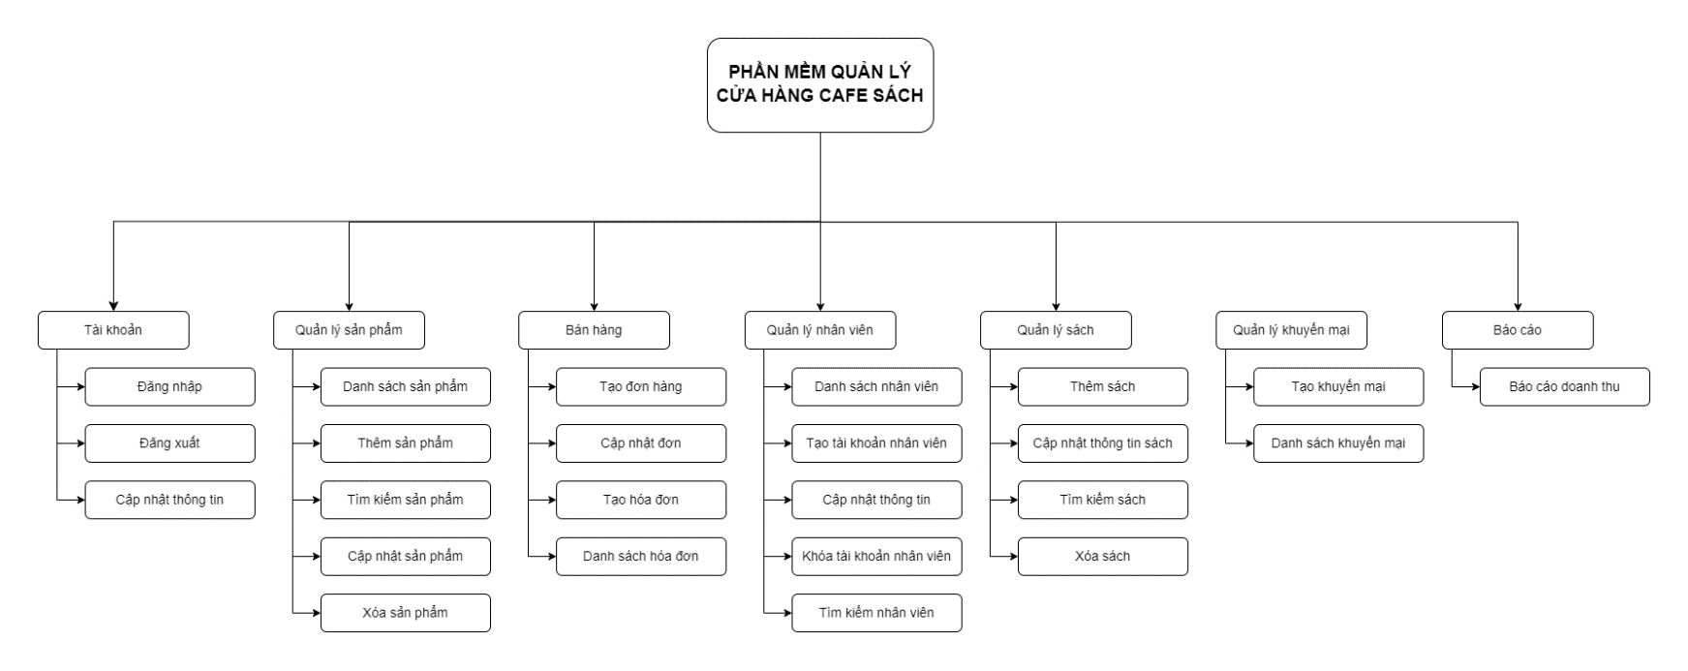
Hình 1: Biểu đồ phân rã chức năng
- Biểu đồ Usecase
- Biểu đồ usecase tổng quát
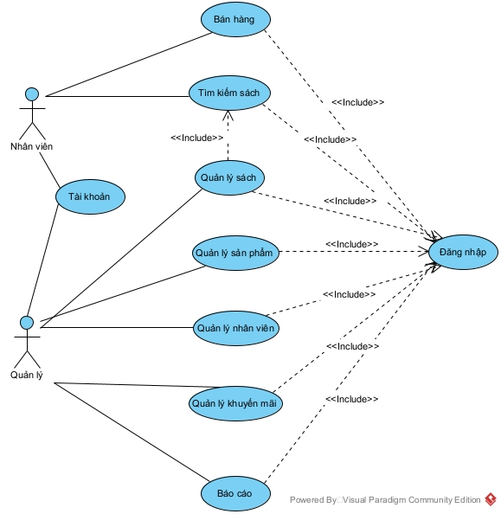
Hình 2: Usecase tổng quát

- Biểu đồ usecase chi tiết
- Tài khoản
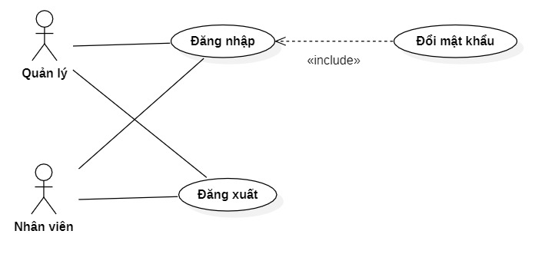
Hình 3: Usecase Tài khoản
- Quản lý sản phẩm
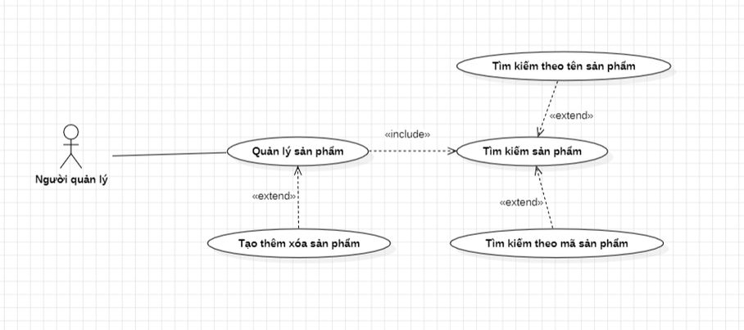
Hình 4: Usecase Quản lý sản phẩm

- Bán hàng
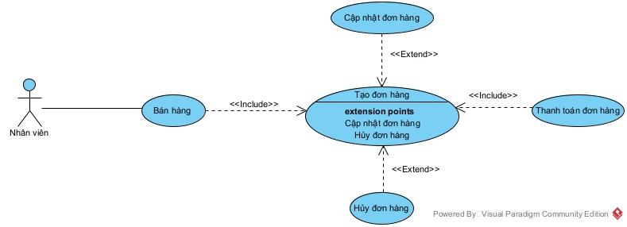
Hình 5: Usecase Bán hàng

- Quản lý nhân viên
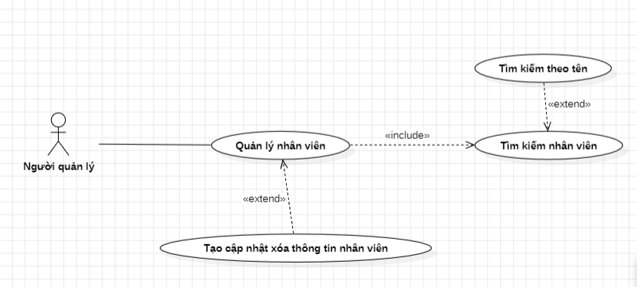
Hình 6: Usecase Quản lý nhân viên

- Quản lý khuyến mãi
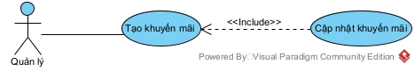
Hình 7: Usecase Quản lý khuyễn mãi

- Quản lý sách
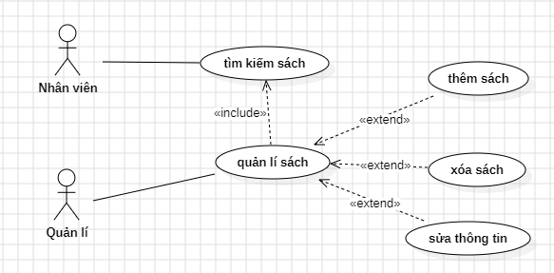
Hình 8: Usecase Quản lý sách

- Báo cáo
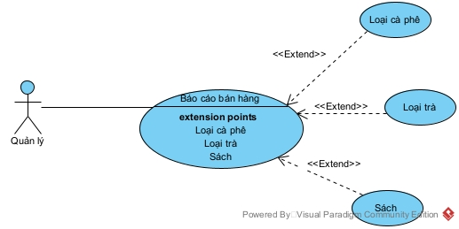
Hình 9: Usecase Báo cáo

- Đặc tả Usecase
- Tài khoản
Usecase ID | UC01
Usecase Name | Tài khoản
Description | Là admin, nhân viên tôi muốn đăng nhập/đăng xuất hệ thống
Actor | Quản lý (admin), Nhân viên
Priority | Phải có
Trigger | Quản lý, nhân viên muốn sử dụng hệ thống và thoát hệ thống
Pre-Condition | Đã được cấp tài khoản
Post-Condition | Giao diện hệ thống hiện ra dựa theo tài khoản đăng nhập
Basic Flow | 1. Người dùng nhập tải khoản, mật khẩu Quản lý được cấp  2. Người dùng chọn “Đăng nhập”  3. Hệ thống kiểm tra thông tin tài khoản  4. Hệ thống xác nhận và giao diện dành cho Admin hiện ra
Alternative Flow | 1a. Người dùng nhập tải khoản, mật khẩu Nhân viên được cấp  2a. Người dùng chọn “Đăng nhập”  3a. Hệ thống kiểm tra thông tin tài khoản  4a. Hệ thống xác nhận và giao diện dành cho Nhân viên hiện ra
Exception Flow | 4b. Hệ thống xác nhận không thành công và báo lỗi

- Quản lý sản phẩm
Usecase ID | UC02-1
Usecase Name | Quản lý sản phẩm
Description | Quản lý sản phẩm đang có trong hệ thống cửa hàng
Actor | Quản lý
Priority | Phải có, level 2
Trigger | Click vào button Quản lý sản phẩm
Pre-Condition | User đăng nhập vào tài khoản được phân quyền Admin
Usecase extends | Tạo sản phẩm, Sửa sản phẩm, Xóa sản phẩm
Basic Flow | Hệ thống hiển thị danh sách sản phẩm trong database
Alternative Flow
Exception Flow

Usecase ID | UC02-2
Usecase Name | Tạo sản phẩm
Description | Tạo sản phẩm mới trong hệ thống
Actor | Quản lý
Priority | Phải có, level 2
Trigger | Click vào button Tạo sản phẩm ở trong Quản lý sản phẩm
Pre-Condition | User đăng nhập vào tài khoản được phân quyền Admin
Basic Flow | 1. Hệ thống hiển thị forrm thông tin sản phẩm  2. User nhập thông tin sản phẩm  3. User click button Thêm để thêm sản phẩm vào database cửa hàng
Alternative Flow
Exception Flow

Usecase ID | UC02-3
Usecase Name | Cập nhật sản phẩm
Description | Cập nhật thông tin sản phẩm trong hệ thống
Actor | Quản lý
Priority | Phải có, level 2
Trigger | Click vào button Cập nhật sản phẩm ở trong Quản lý sản phẩm
Pre-Condition | User đăng nhập vào tài khoản được phân quyền Admin
Basic Flow | 1. User tìm kiếm sản phẩm cần chỉnh sửa  2. Hệ thống hiển thị form thông tin sản phẩm đang cần chỉnh sửa  3. User sửa lại thông tin cần cập nhật  4. User click button Cập nhật để thêm sản phẩm vào database cửa hàng
Alternative Flow
Exception Flow

Usecase ID | UC02-4
Usecase Name | Xóa sản phẩm
Description | Xóa sản phẩm đang có trong hệ thống
Actor | Quản lý
Priority | Phải có
Trigger | Click vào button Xóa sản phẩm ở trong Quản lý sản phẩm
Pre-Condition | User đăng nhập vào tài khoản được phân quyền Admin
Basic Flow | 1. User tìm kiếm sản phẩm cần xóa  2. User chọn sản phẩm  3. Hệ thống hiển thị thông báo xác nhận  4a. Người dùng click button Xác nhận, hệ thống sẽ xóa sản phẩm khỏi database  4b. Người dùng click button Hủy để hoản tác
Alternative Flow
Exception Flow | 1a. Hệ thống thông báo không tìm thấy sản phẩm

- Bán hàng
Usecase ID | UC03-1
Usecase Name | Quản lý bán hàng
Description | Là người bán, tôi muốn có chức năng bán hàng để dễ dàng quản lý công việc bán hàng
Actor | Nhân viên
Priority | Phải có
Trigger | Click vào button Bán tại quầy
Pre-Condition | User đăng nhập đã được phân quyền
Post-Condition | Giao diện hệ thống hiện ra dựa theo tài khoản đăng nhập
Basic Flow | 1. User click vào button Bán tại quầy  2. Hệ thống hiển thị giao diện máy POS  3. Danh sách sản phẩm hiện đang bán hiện ra giao diện  4. User chọn sản phẩm, lựa chọn số lượng, size cho sản phẩm  5. Tất cả sản phẩm sau khi được chọn order sẽ hiển thị ra giao diện  6. Hệ thống tính toán tổng số tiền order và hiện ra giao diện  7. User nhập thêm thông tin số tiền khách trả và chọn phương thức thanh toán, hệ thống sẽ tính toán số tiền trả khách.  8. User click button Thanh toán  9. Hệ thống trả về hóa đơn và lưu thông tin hóa đơn vào database
Alternative Flow | Flow 1: User tìm kiếm sản phẩm  Bắt đầu sau usecase 3  3.1. User nhập thông tin sản phẩm trên thanh input  3.2. Dropdown sản phẩm tìm được hiện ra  Tiếp tục usecase 4  Flow 2: User sửa thông tin sản phẩm order  Bắt đầu sau usecase 4  4.1. User click button Sửa  4.2. Modal form sản phẩm order hiện ra  4.3. User cập nhật form input thông tin sản phẩm  4.4a. User click button Lưu để lưu, hệ thống cập nhật lại.  4.4b. User click button Hủy để hoàn tác  Tiếp tục usecase 5  Flow 3: User xóa sản phẩm order  Bắt đầu sau usecase 4  4.1. User click button Xóa  4.2. Sản phẩm bị xóa khỏi giao diện  Tiếp tục usecase 5  Flow 4: User hủy order  Bắt đầu sau usecase 4  4.1. User click button Hủy order  4.2. Hệ thống hiển thị thông báo xác nhận  4.3a. User click button Xác nhận để hủy order, tiếp tục usecase 2  4.3b. User click button Hủy để hoàn tác, tiếp tục usecase 5
Exception Flow

Usecase ID | UC03-2
Usecase Name | Tạo sản phẩm
Description | Tạo sản phẩm khi bán hàng
Actor | Nhân viên
Priority | Phải có
Trigger | Click vào button Bán tại quầy
Pre-Condition | User đăng nhập vào tài khoản được phân quyền
Post-Condition | Giao diện hệ thống hiện ra dựa theo tài khoản đăng nhập
Basic Flow | 1. User click vào button Bán tại quầy  2. Hệ thống hiển thị giao diện máy POS  3. Danh sách sản phẩm hiện đang bán hiện ra giao diện  4. User chọn sản phẩm, lựa chọn số lượng, size cho sản phẩm  5. Tất cả sản phẩm sau khi được chọn order sẽ hiển thị ra giao diện  6. Hệ thống tính toán tổng số tiền order và hiện ra giao diện  7. User nhập thêm thông tin số tiền khách trả và chọn phương thức thanh toán, hệ thống sẽ tính toán số tiền trả khách.  8. User click button Thanh toán  9. Hệ thống trả về hóa đơn và lưu thông tin hóa đơn vào database
Alternative Flow | Flow 1: User tìm kiếm sản phẩm  Bắt đầu sau usecase 3  3.1. User nhập thông tin sản phẩm trên thanh input  3.2. Dropdown sản phẩm tìm được hiện ra  Tiếp tục usecase 4  Flow 2: User sửa thông tin sản phẩm order  Bắt đầu sau usecase 4  4.1. User click button Sửa  4.2. Modal form sản phẩm order hiện ra  4.3. User cập nhật form input thông tin sản phẩm  4.4a. User click button Lưu để lưu, hệ thống cập nhật lại.  4.4b. User click button Hủy để hoàn tác  Tiếp tục usecase 5  Flow 3: User xóa sản phẩm order  Bắt đầu sau usecase 4  4.1. User click button Xóa  4.2. Sản phẩm bị xóa khỏi giao diện  Tiếp tục usecase 5  Flow 4: User hủy order  Bắt đầu sau usecase 4  4.1. User click button Hủy order  4.2. Hệ thống hiển thị thông báo xác nhận  4.3a. User click button Xác nhận để hủy order, tiếp tục usecase 2  4.3b. User click button Hủy để hoàn tác, tiếp tục usecase 5
Exception Flow

- Quản lý nhân viên
Usecase ID | UC04-1
Usecase Name | Quản lý nhân viên
Description | Quản lý nhân viên đang có trong hệ thống
Actor | Quản lý (Admin)
Priority | Phải có
Trigger | Click vào button Quản lý nhân viên
Pre-Condition | User đăng nhập vào tài khoản được phân quyền Admin
Usecase extends | Tạo sản phẩm, Sửa sản phẩm, Xóa sản phẩm

Usecase ID | UC04-2
Usecase Name | Tạo thông tin nhân viên mới
Description | Tạo thông tin nhân viên mới
Actor | Quản lý
Priority | Phải có
Trigger | Click vào button Tạo thông tin nhân viên ở trang Quản lý nhân viên
Pre-Condition | User đăng nhập vào tài khoản được phân quyền Admin
Post-Condition
Basic Flow | 1. Hệ thống hiển thị form thông tin nhân viên  2. User nhập thông tin của nhân viên  3. User click button Thêm để thêm nhân viên vào database của cửa hàng
Alternative Flow
Exception Flow

Usecase ID | UC04-3
Usecase Name | Cập nhật thông tin nhân viên
Description | Cập nhật thông tin nhân viên
Actor | Quản lý
Priority | Phải có
Trigger | Click vào button Cập nhật thông tin nhân viên ở trang Quản lý nhân viên
Pre-Condition | User đăng nhập vào tài khoản được phân quyền Admin
Post-Condition
Basic Flow | 1. User tìm kiếm nhân viên cần chỉnh sửa  2. Hệ thống hiển thị forrm thông tin nhân viên đang cần chỉnh sửa  3. User sửa lại thông tin cần cập nhật  4. User click button Cập nhật để thêm nhân viên vào database cửa hàng
Alternative Flow
Exception Flow | 2a. Hệ thống thông báo không tìm thấy nhân viên

Usecase ID | UC04-3
Usecase Name | Xóa thông tin nhân viên
Description | Xóa thông tin nhân viên
Actor | Quản lý
Priority | Phải có
Trigger | Click vào button Xóa thông tin nhân viên ở trang Quản lý nhân viên
Pre-Condition | User đăng nhập vào tài khoản được phân quyền Admin
Post-Condition
Basic Flow | 1. User tìm kiếm nhân viên cần xóa  2. User chọn nhân viên cần xóa  3. Hệ thống hiển thị thông báo xác nhận  4a. Admin click button Xác nhận, hệ thống sẽ xóa nhân viên khỏi database  4b. Admin click button Hủy để hoàn tác
Alternative Flow
Exception Flow | 2a. Hệ thống thông báo không tìm thấy nhân viên

- Quản lý khuyến mãi
Usecase ID | UC05
Usecase Name | Quản lý khuyến mãi
Description | Cho phép user tạo mã khuyến mãi
Actor | Quản lý
Priority
Trigger | Người dùng chọn chức năng Quản lý khuyễn mãi
Pre-Condition | Người dùng đăng nhập vào hệ thống bằng tài khoản phân quyền Admin
Post-Condition | Người dùng tạo mã khuyễn mãi thành công
Basic Flow | 1. Admin nhấn nút tạo khuyễn mãi  2. Hệ thống hiển thị màn hình gồm các trường thông tin: mã khuyến mãi (bao gồm 8 ký tự, chữ in hoa và số), điều kiện sử dụng, hiệu lực (ngày, tháng, năm)  3. Admin điền các trường thông tin và nhấn tạo khuyến mãi  4. Nếu các trường thông tin hợp lệ, hệ thống hiển thị thông báo “Tạo khuyến mãi thành công”
Alternative Flow
Exception Flow | 4a. Hệ thống thông báo “Thông tin chưa hợp lệ”

- Quản lý sách
Usecase ID | UC06
Usecase Name | Quản lý sách
Description | Dùng để quản lý sách trong cửa hàng
Actor | Quản lý (admin), Nhân viên
Priority | Phải có
Trigger | Người dùng chọn chức năng Quản lý sách
Pre-Condition | Người dùng đăng nhập vào hệ thống bằng tài khoản đã được phân quyền
Post-Condition | Giao diện hệ thống hiện ra dựa theo tài khoản đăng nhập
Basic Flow | 1. Hệ thống hiển thị danh sách các sách đã có trong quán  2. Người dùng chọn chức năng tìm kiếm sách  3. Hệ thống yêu cầu người dùng nhập thông tin sách cần tìm kiếm và chọn Tìm kiếm  4. Hệ thống xác nhận thành công và đưa thông tin sách cần tìm kiếm  5. Quản lí chọn chức năng: Thêm sách mới, Sửa, Xóa sách  6. Nếu user chọn chức năng Thêm sách mới  6.1. Hệ thống yêu cầu nhập thông tin về sách và chọn Thêm mới để hoàn tất  6.2. Hệ thống xác nhận thành công và lưu thông tin của sách vào database  7. Nếu user chọn Sửa  7.1. Hệ thống yêu cầu quản lý chọn sách muốn cập nhật thông tin và nhập thông tin mới về sách, chọn  7.2. Hệ thống xác nhận thành công và lưu thông tin mới của sách vào database  8. Nếu user chọn Xóa sách  8.1. Hệ thống yêu cầu user chọn sách muốn xóa và nhấn Xóa để hoàn tất  8.2. Hệ thống xác nhận thành công và xóa sách khỏi database
Alternative Flow
Exception Flow | 4a. Hệ thống thông báo không tìm thấy sách

- Báo cáo
Usecase ID | UC07
Usecase Name | Báo cáo
Description | Dùng để xuất ra các báo cáo
Actor | Quản lý (Admin), Nhân viên
Priority | Phải có
Trigger | Người dùng chọn chức năng Xuất báo cáo
Pre-Condition | Người dùng chọn khoảng thời gian cần check
Post-Condition | 1. Hệ thống rà soát thông tin được lưu  2. Hệ thống hiển thị lên màn hình thông tin sau khi rà soát khớp với yêu cầu (khoảng thời gian)
Basic Flow | 1. Người dùng đăng nhập hệ thống bằng tài khoản được cấp  2. Người dùng chọn chức năng Báo cáo  3. Nguời dùng chọn khoảng thời gian  4. Người dùng nhấn vào hiển thị  5. Hệ thống xác nhận và in ra màn hình thông tin
Alternative Flow
Exception Flow

- Sơ đồ lớp (Class) phân tích thiết kế, đóng gói hệ thống
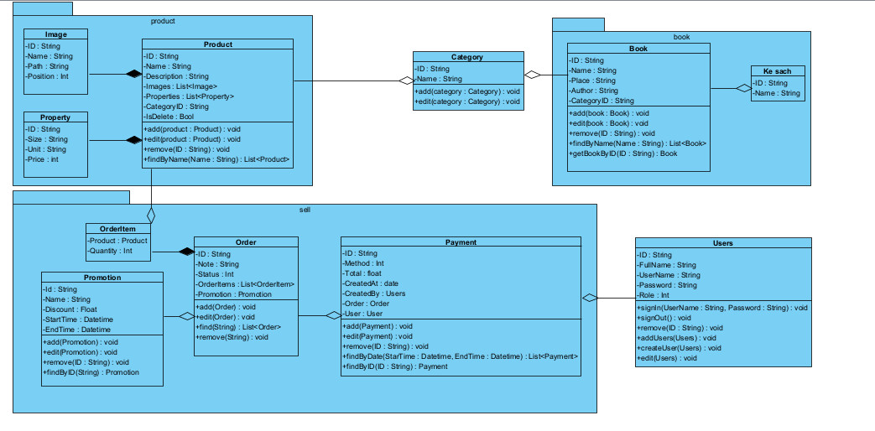
Hình 10: Sơ đồ lớp phân tích, đóng gói hệ thống
- Thiết kế Cơ sở dữ liệu (database)
- Sơ đồ mô hình quan hệ - ERD
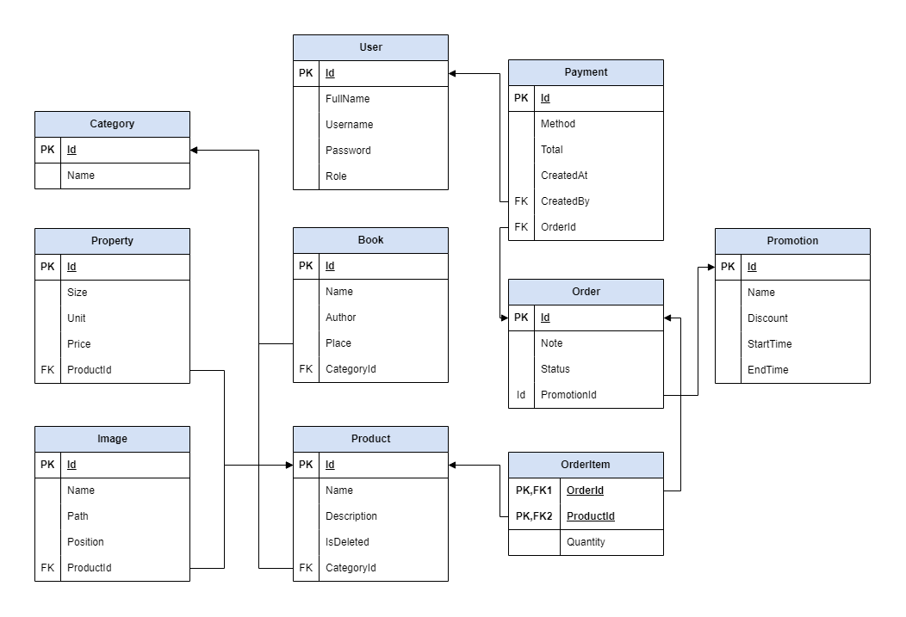
Hình 11: Sơ đồ mô hình quan hệ - ERD
- Cài đặt cơ sở dữ liệu (SQL)
1. CREATE DATABASE cbs_management_project
2. USE cbs_management_project
3.
4. SELECT * FROM sys.tables
5. SELECT * FROM sys.types
6. SELECT * FROM sys.procedures
7. SELECT * FROM sys.triggers

  - Người dùng
1. /*
2. Role: Admin=1; Employee2
3. */
4. CREATE TABLE Uers (
5. Id uniqueidentifier PRIMARY KEY default NEWID(),
6. FullName nvarchar(max) not null,
7. UserName varchar(256) not null,
8. Password varchar(256) not null,
9. Role int not null,
10. IsActive bit not null default 1,
11. CreatedAt datetime not null default CURRENT_TIMESTAMP,
12. ModifiedAt datetime default CURRENT_TIMESTAMP,

- Đăng nhập (SignIn)
1. -- Đăng nhập
2. CREATE PROCEDURE SignInProcedure(
3. @UserName varchar(256),
4. @Password varchar(256)
5. )
6. AS
7. BEGIN
8. DECLARE @Id uniqueidentifier
9. SET @Id = (SELECT Users.Id FROM Users WHERE UserName =@UserName AND Password = @Password AND IsActive = 1)
10. IF @Id IS NULL
11. BEGIN
12. RAISERROR ('Username or password is incorrect', 16, 1);
13. RETURN
14. END
15. SELECT * FROM Users WHERE Users.Id = @Id
16. END

- Đăng ký (AddUser)
1. -- Tạo tài khoản nhân viên mới
2. CREATE PROCEDURE AddUserProcedure (
3. @FullName nvarchar(max),
4. @UserName varchar(256),
5. @Password varchar(256),
6. @Role int
7. )
8. AS
9. BEGIN
10. IF EXISTS (SELECT * FROM Users WHERE UserName = LTRIM(RTRIM(@UserName)))
11. BEGIN
12. RAISERROR ('Username already exists', 16, 1);
13. RETURN
14. END
15. INSERT INTO Users (Id, FullName, UserName, Password, Role, CreatedAt, ModifiedAt, IsActive)
16. VALUES (default, @FullName, @UserName, @Password, @Role, default, null, default)
17. END

- Cập nhật thông tin: Tương tự

  - Sản phẩm
1. /*
2. IsDeleted: False=0; True=1
3. */
4. CREATE TABLE Products (
5. Id uniqueidentifier PRIMARY KEY default NEWID(),
6. Name nvarchar(max) not null,
7. Description nvarchar(max),
8. IsDeleted bit not null default 0,
9. CreatedAt datetime not null default CURRENT_TIMESTAMP,
10. ModifiedAt datetime default CURRENT_TIMESTAMP,
11. CategoryId uniqueidentifier FOREIGN KEY references Categories(Id)
12. )

- Tìm theo Filter: name
1. -- Trả về danh sách sản phẩm với filter, nếu @ProductName=null return all
2. CREATE FUNCTION ListProductFunction (
3. @ProductName nvarchar(max)
4. )
5. RETURNS TABLE
6. AS
7. RETURN (
8. SELECT
9. Products.Id,
10. Products.Name,
11. Products.Description,
12. Categories.Name AS CategoryName,
13. ROW_NUMBER() OVER (PARTITION BY Products.Id ORDER BY Products.CreatedAt DESC) AS VariantNumber,
14. Properties.Size,
15. Properties.Unit,
16. Properties.Price,
17. Products.CreatedAt
18. FROM Products
19. LEFT JOIN Categories ON Products.CategoryId = Categories.Id
20. LEFT JOIN Properties ON Properties.ProductId = Products.Id
21. WHERE (@ProductName IS NULL OR @ProductName LIKE '%' + @ProductName + '%') AND Products.IsDeleted = 0
22. )

- Tạo sản phẩm
1. -- Tạo sản phẩm mới
2. CREATE PROCEDURE AddProductProcedure (
3. @Name nvarchar(max),
4. @Description nvarchar(max) = null,
5. @CategoryId uniqueidentifier = null,
6. @ListProperty ProductPropertyType READONLY,
7. @ListProductImage ProductImageType READONLY
8. )

- Cập nhật sản phẩm
1. -- Cập nhật sản phẩm
2. CREATE PROCEDURE UpdateProductProcedure (
3. @ProductExistedId uniqueidentifier,
4. @Name nvarchar(max),
5. @Description nvarchar(max) = null,
6. @CategoryId uniqueidentifier = null,
7. @ListProperty ProductPropertyType READONLY,
8. @ListProductImage ProductImageType READONLY
9. )

- Xóa sản phẩm
1. -- Xóa sản phẩm
2. CREATE PROCEDURE DeleteProductProcedure (@ProductExistedId uniqueidentifier)
3. AS
4. BEGIN
5. IF NOT EXISTS (SELECT 1 FROM Products WHERE Id = @ProductExistedId)
6. BEGIN
7. RAISERROR (N'Không tìm thấy sản phẩm', 16, 1)
8. RETURN
9. END
10. -- Cập nhật Deleted = True
11. UPDATE Products SET IsDeleted = 1 WHERE Id = @ProductExistedId
12. END

  - Sách
1. CREATE TABLE Books (
2. Id uniqueidentifier PRIMARY KEY default NEWID(),
3. Name nvarchar(max) not null,
4. Author nvarchar(max),
5. Place nvarchar(max),
6. CreatedAt datetime not null default CURRENT_TIMESTAMP,
7. ModifiedAt datetime default CURRENT_TIMESTAMP,
8. CategoryId uniqueidentifier FOREIGN KEY references Categories(Id)
9. )

- Tìm theo Filter: name, phân trang
1. -- Trả về danh sách Book: @Limit số records trong 1 page, @Index của page khi phân trang
2. CREATE FUNCTION ListBookFunction (
3. @BookName nvarchar(max),
4. @Limit int,
5. @Index int
6. )
7. RETURNS TABLE
8. AS
9. RETURN (
10. SELECT Books.Id, Books.Name, Books.Author, Books.Place, Categories.Name AS CategoryName
11. FROM Books
12. LEFT JOIN Categories ON Books.CategoryId = Categories.Id
13. WHERE @BookName IS NULL OR Books.Name LIKE '%' + @BookName + '%'
14. ORDER BY CreatedAt DESC
15. OFFSET (@Index - 1) * @Limit ROWS
16. FETCH NEXT @Limit ROWS ONLY
17. );

- Tạo sách mới
1. -- Tạo sách mới
2. CREATE PROCEDURE AddBookProcedure(
3. @Name nvarchar(max),
4. @Author nvarchar(max) = null,
5. @Place nvarchar(max) = null,
6. @CategoryId uniqueidentifier = null
7. )
8. AS
9. BEGIN
10. INSERT INTO Books (Id, Name, Author, Place, CreatedAt, ModifiedAt, CategoryId)
11. VALUES (default, @Name, @Author, @Place, default, null, @CategoryId)
12. END

- Cập nhật sách: Tương tự
- Xóa sách: Tương tự

  - Thể loại
Tạo thể loại mới
1. -- Tạo thể loại mới
2. CREATE PROCEDURE AddCategoryProcedure(
3. @Name nvarchar(max),
4. @Type int
5. )
6. AS
7. BEGIN
8. INSERT INTO Categories (Id, Name, Type)
9. VALUES (default, @Name, @Type)
10. END

  - Đơn hàng
1. /*
2. Status: Cancelled=0; Transaction=1, Success=2
3. */
4. CREATE TABLE Orders (
5. Id uniqueidentifier PRIMARY KEY default NEWID(),
6. Note nvarchar(max),
7. Status int not null,
8. CreatedAt datetime not null default CURRENT_TIMESTAMP,
9. ModifiedAt datetime default CURRENT_TIMESTAMP,
10. PromotionId uniqueidentifier FOREIGN KEY references Promotions(Id)
11. )
12.
13. CREATE TABLE OrderItems (
14. OrderId uniqueidentifier not null,
15. ProductId uniqueidentifier not null,
16. ProductPropertyId uniqueidentifier not null,
17. Quantity int not null,
18. PRIMARY KEY (OrderId, ProductId),
19. FOREIGN KEY (OrderId) references Orders(Id),
20. FOREIGN KEY (ProductId) references Products(Id)
21. )

- Tạo đơn hàng
1. -- Thêm đơn hàng
2. CREATE PROCEDURE AddOrderProcedure (
3. @ListOrderItem OrderItemType READONLY,
4. @Note nvarchar(max) = null,
5. @PromotionId uniqueidentifier = null
6. )
7. AS
8. BEGIN
9. BEGIN TRANSACTION
10. BEGIN TRY
11. DECLARE @OrderId uniqueidentifier = NEWID()
12. -- Tạo đơn hàng với trạng thái đang giao dịch Transaction=1
13. INSERT INTO Orders (Id, Note, Status, CreatedAt, ModifiedAt, PromotionId)
14. VALUES (@OrderId, @Note, 1, default, null, @PromotionId)
15. -- Thêm chi tiết đơn hàng
16. INSERT INTO OrderItems (OrderId, ProductId, ProductPropertyId, Quantity)
17. SELECT @OrderId, CAST(ProductId AS uniqueidentifier), CAST(ProductPropertyId AS uniqueidentifier), Quantity
18. FROM @ListOrderItem
19. -- Commit
20. COMMIT
21. END TRY
22. BEGIN CATCH
23. ROLLBACK
24. SELECT
25. ERROR_NUMBER() AS ErrorNumber,
26. ERROR_STATE() AS ErrorState,
27. ERROR_SEVERITY() AS ErrorSeverity,
28. ERROR_PROCEDURE() AS ErrorProcedure,
29. ERROR_LINE() AS ErrorLine,
30. ERROR_MESSAGE() AS ErrorMessage;
31. END CATCH
32. END

- Cập nhật đơn hàng
1. -- Cập nhật đơn hàng
2. CREATE PROCEDURE UpdateOrderProcedure (
3. @OrderExistedId uniqueidentifier,
4. @ListOrderItem OrderItemType READONLY,
5. @Note nvarchar(max) = null,
6. @Status int,
7. @PromotionId uniqueidentifier = null
8. )
9. AS
10. BEGIN
11. BEGIN TRANSACTION
12. BEGIN TRY
13. IF NOT EXISTS (SELECT 1 FROM Orders WHERE Id = @OrderExistedId)
14. BEGIN
15. RAISERROR (N'Không tìm thấy đơn hàng', 16, 1)
16. RETURN
17. END
18. -- Cập nhật đơn hàng
19. UPDATE Orders SET
20. Note = @Note,
21. Status = Status,
22. ModifiedAt = CURRENT_TIMESTAMP,
23. PromotionId = @PromotionId
24. -- Cập nhật chi tiết
25. DELETE FROM OrderItems WHERE OrderId = @OrderExistedId
26. INSERT INTO OrderItems (OrderId, ProductId, ProductPropertyId, Quantity)
27. SELECT @OrderExistedId, CAST(ProductId AS uniqueidentifier), CAST(ProductPropertyId AS uniqueidentifier), Quantity
28. FROM @ListOrderItem
29. -- Commit
30. COMMIT
31. END TRY
32. BEGIN CATCH
33. ROLLBACK
34. SELECT
35. ERROR_NUMBER() AS ErrorNumber,
36. ERROR_STATE() AS ErrorState,
37. ERROR_SEVERITY() AS ErrorSeverity,
38. ERROR_PROCEDURE() AS ErrorProcedure,
39. ERROR_LINE() AS ErrorLine,
40. ERROR_MESSAGE() AS ErrorMessage;
41. END CATCH
42. END

- Tìm đơn hàng theo filter: trạng thái, khoảng ngày
1. -- Danh sách đơn hàng tìm theo trạng thái, khoảng thời gian
2. CREATE FUNCTION ListOrderFunction (
3. @Status int,
4. @StartTime datetime,
5. @EndTime datetime
6. )
7. RETURNS TABLE
8. AS RETURN(
9. SELECT
10. OrderItems.OrderId,
11. Orders.Status,
12. Orders.Note,
13. Products.Name AS ProductName,
14. Properties.Size,
15. Properties.Price,
16. OrderItems.Quantity,
17. OrderItems.Quantity * Properties.Price AS TotalLine,
18. Payments.Total AS TotalInPayment,
19. Promotions.Code AS PromotionCode,
20. Promotions.Discount AS PromotionDiscount,
21. Payments.Method AS PaymentMethod,
22. Payments.CreatedBy AS EmployeeCreatedId,
23. Orders.CreatedAt
24. FROM OrderItems
25. LEFT JOIN Orders ON OrderItems.OrderId = Orders.Id
26. LEFT JOIN Products ON OrderItems.ProductId = Products.Id
27. LEFT JOIN Properties ON OrderItems.ProductPropertyId = Properties.Id
28. LEFT JOIN Promotions ON Orders.PromotionId = Promotions.Id
29. LEFT JOIN Payments ON Payments.OrderId = OrderItems.OrderId
30. WHERE (@Status IS NULL OR Orders.Status = @Status)
31. AND (@StartTime IS NULL OR Orders.CreatedAt > @StartTime)
32. AND (@EndTime IS NULL OR Orders.CreatedAt < @EndTime)
33. )

- Xóa đơn hàng
1. -- Xóa đơn hàng đồng thời Xóa hóa đơn nếu có
2. CREATE PROCEDURE DelelteOrderProcedure(
3. @OrderExistedId uniqueidentifier
4. )
5. AS
6. BEGIN
7. BEGIN TRANSACTION
8. BEGIN TRY
9. IF NOT EXISTS (SELECT 1 FROM Products WHERE Id = @OrderExistedId)
10. BEGIN
11. RAISERROR (N'Không tìm thấy đơn hàng', 16, 1)
12. RETURN
13. END
14. -- Xóa hóa đơn
15. DELETE FROM Payments WHERE OrderId = @OrderExistedId
16. -- Xóa chi tiết đơn hàng
17. DELETE FROM OrderItems WHERE OrderId = @OrderExistedId
18. -- Xóa đơn hàng
19. DELETE FROM Orders WHERE Id = @OrderExistedId
20. -- Commit
21. COMMIT
22. END TRY
23. BEGIN CATCH
24. SELECT
25. ERROR_NUMBER() AS ErrorNumber,
26. ERROR_STATE() AS ErrorState,
27. ERROR_SEVERITY() AS ErrorSeverity,
28. ERROR_PROCEDURE() AS ErrorProcedure,
29. ERROR_LINE() AS ErrorLine,
30. ERROR_MESSAGE() AS ErrorMessage;
31. ROLLBACK
32. END CATCH
33. END

  - Hóa đơn
1. /*
2. Method: Cash=1; Banking=2; Card=3
3. */
4. CREATE TABLE Payments (
5. Id uniqueidentifier PRIMARY KEY default NEWID(),
6. Method int not null,
7. Total int not null,
8. CreatedAt datetime not null default CURRENT_TIMESTAMP,
9. CreatedBy uniqueidentifier not null FOREIGN KEY references Users(Id),
10. OrderId uniqueidentifier not null FOREIGN KEY references Orders(Id)
11. )

- Tạo hóa đơn
1. -- Tạo hóa đơn cho đơn hàng
2. CREATE PROCEDURE AddPaymentProcedure (
3. @OrderId uniqueidentifier,
4. @PaymentMethod int,
5. @UserId uniqueidentifier
6. )
7. AS
8. BEGIN
9. BEGIN TRANSACTION
10. BEGIN TRY
11. IF NOT EXISTS (SELECT 1 FROM Orders WHERE Id = @OrderId)
12. BEGIN
13. RAISERROR (N'Không tìm thấy đơn hàng', 16, 1)
14. RETURN
15. END
16. IF NOT EXISTS (SELECT 1 FROM Users WHERE Id = @UserId)
17. BEGIN
18. RAISERROR (N'Không tìm thấy nhân viên', 16, 1)
19. RETURN
20. END
21. -- Tính tổng đơn hàng
22. DECLARE @Total int
23. DECLARE @HasDiscountAmount float -- Check lượng khuyến mãi được áp dụng
24. SET @Total = (
25. SELECT SUM ((OrderItems.Quantity * Properties.Price))
26. FROM Orders
27. INNER JOIN OrderItems
28. ON Orders.Id = OrderItems.OrderId
29. INNER JOIN Properties
30. ON Properties.Id = OrderItems.ProductPropertyId
31. INNER JOIN Promotions
32. ON Orders.PromotionId = Promotions.Id
33. WHERE Orders.Id = @OrderId
34. )
35. SET @HasDiscountAmount = (
36. SELECT
37. CASE WHEN Promotions.EndTime IS NOT NULL OR Promotions.EndTime > CURRENT_TIMESTAMP
38. THEN Promotions.Discount
39. ELSE 0
40. END
41. FROM Orders
42. INNER JOIN Promotions
43. ON Orders.PromotionId = Promotions.Id
44. WHERE Orders.Id = @OrderId
45. )
46. SET @Total = @Total * (1 - @HasDiscountAmount)
47. -- Thêm hóa đơn
48. INSERT INTO Payments (Id, Method, Total, CreatedAt, CreatedBy, OrderId)
49. VALUES (default, @PaymentMethod, @Total, default, @UserId, @OrderId)
50. -- Cập nhật trạng thái Success=2 cho đơn hàng
51. UPDATE Orders SET Status = 2 WHERE Id = @OrderId
52. -- Commit
53. COMMIT
54. END TRY
55. BEGIN CATCH
56. SELECT
57. ERROR_NUMBER() AS ErrorNumber,
58. ERROR_STATE() AS ErrorState,
59. ERROR_SEVERITY() AS ErrorSeverity,
60. ERROR_PROCEDURE() AS ErrorProcedure,
61. ERROR_LINE() AS ErrorLine,
62. ERROR_MESSAGE() AS ErrorMessage;
63. ROLLBACK
64. END CATCH
65. END

- Cập nhật và xóa hóa đơn
1. -- Cập nhật hóa đơn
2. -- !! Pending: Hệ thống bảo toàn action giao dịch, chỉ xuất hóa đơn cho đơn hàng và lưu database
3. -- [] Explain: Chỉ có thể xóa hóa đơn từ xóa đơn hàng, cập nhật đơn hàng, và tạo hóa đơn mới

  - Khuyến mãi
1. CREATE TABLE Promotions (
2. Id uniqueidentifier PRIMARY KEY default NEWID(),
3. Code varchar(max) not null,
4. Name nvarchar(max) not null,
5. Discount float not null,
6. StartTime datetime not null,
7. EndTime datetime,
8. CreatedAt datetime not null default CURRENT_TIMESTAMP,
9. ModifiedAt datetime default CURRENT_TIMESTAMP,
10. )

- Tạo khuyến mãi mới
1. -- Tạo mã khuyến mãi
2. CREATE PROCEDURE AddPromotionProcedure(
3. @Code varchar(max),
4. @Name nvarchar(max),
5. @Discount float,
6. @StartTime datetime,
7. @EndTime datetime = null
8. )
9. AS
10. BEGIN
11. INSERT INTO Promotions (ID, Code, Name, Discount, StartTime, EndTime, CreatedAt, ModifiedAt)
12. VALUES (default, @Code, @Name, @Discount, @StartTime, @EndTime, default, null)
13. END
14.
15. -- Cập nhật & Xóa mã khuyến mãi: Hệ thống không cho phép cập nhật & xóa

- Tìm theo mã (code)
1. -- Tìm mã khuyến mại theo @Code
2. CREATE FUNCTION ListPromotionFunction (
3. @Code varchar(max)
4. )
5. RETURNS TABLE
6. AS
7. RETURN (
8. SELECT *
9. FROM Promotions
10. WHERE @Code IS NULL OR Promotions.Code LIKE '%' + @Code + '%'
11. )

  - Báo cáo
- Báo cáo doanh thu theo tháng, năm
1. /*
2. Report
3. */
4. -- Báo cáo doanh thu theo thời gian năm - tháng
5. GO
6. CREATE FUNCTION ExportRevenueReportFunction()
7. RETURNS TABLE
8. AS
9. RETURN (
10. SELECT
11. DATEPART(YEAR, CreatedAt) AS Year,
12. DATEPART(MONTH, CreatedAt) AS Month,
13. COUNT(*) AS PaymentCount,
14. SUM(Payments.Total) AS Revenue
15. FROM Payments
16. GROUP BY DATEPART(YEAR, CreatedAt), DATEPART(MONTH, CreatedAt)
17. )

Chương III. Thiết kế giao diện người dùng
- Luồng của Quản lý (Admin flow)
- Đăng nhập
- Ở giao diện này, cả Admin và Nhân viên là như nhau.
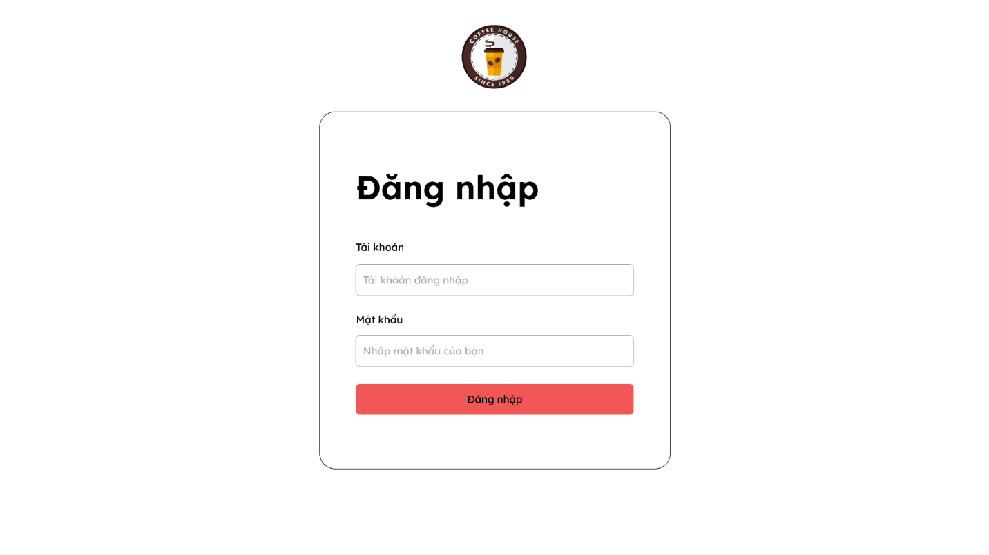
Hình 12: Giao diện đăng nhập
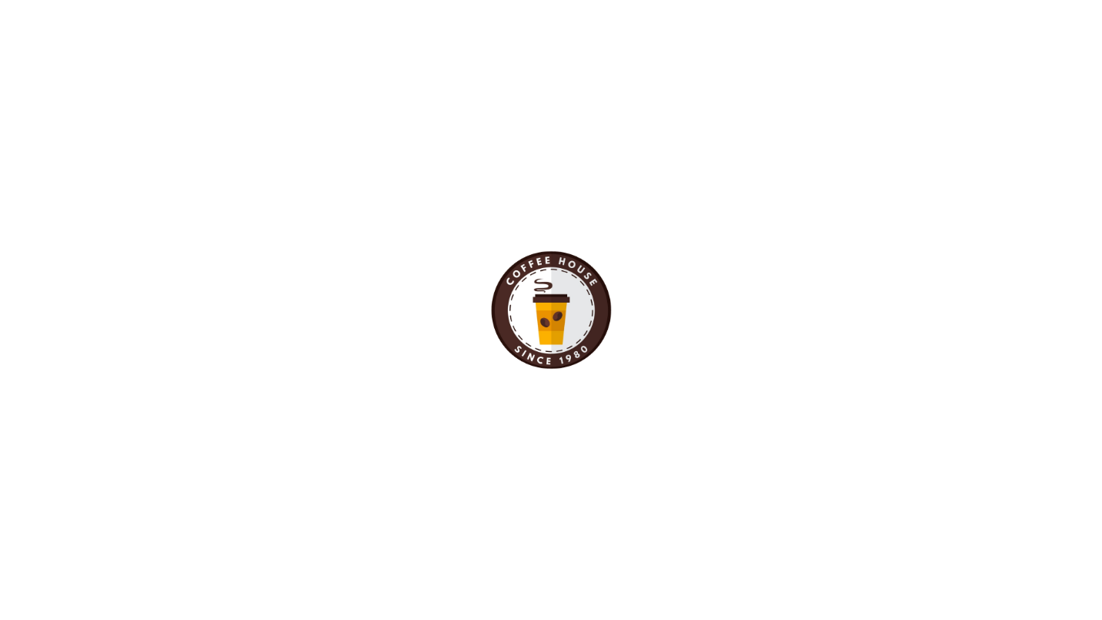
Hình 13: Giao diện chờ tải
- Quản lý sản phẩm
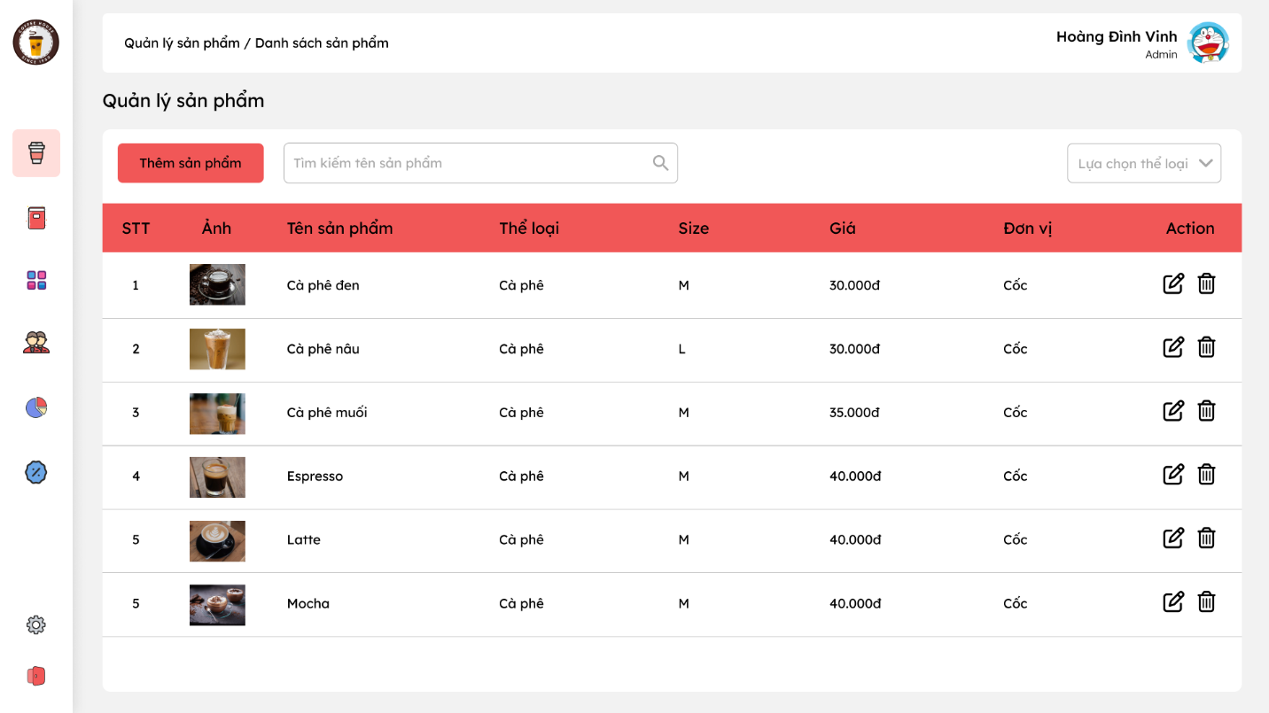
Hình 14: Admin flow – Danh sách sản phẩm

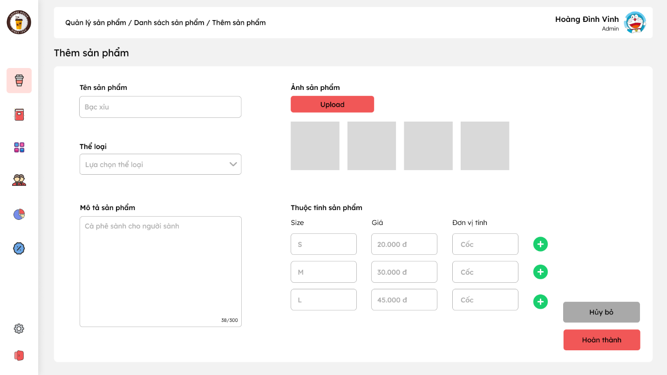
Hình 15: Admin flow – Thêm sản phẩm
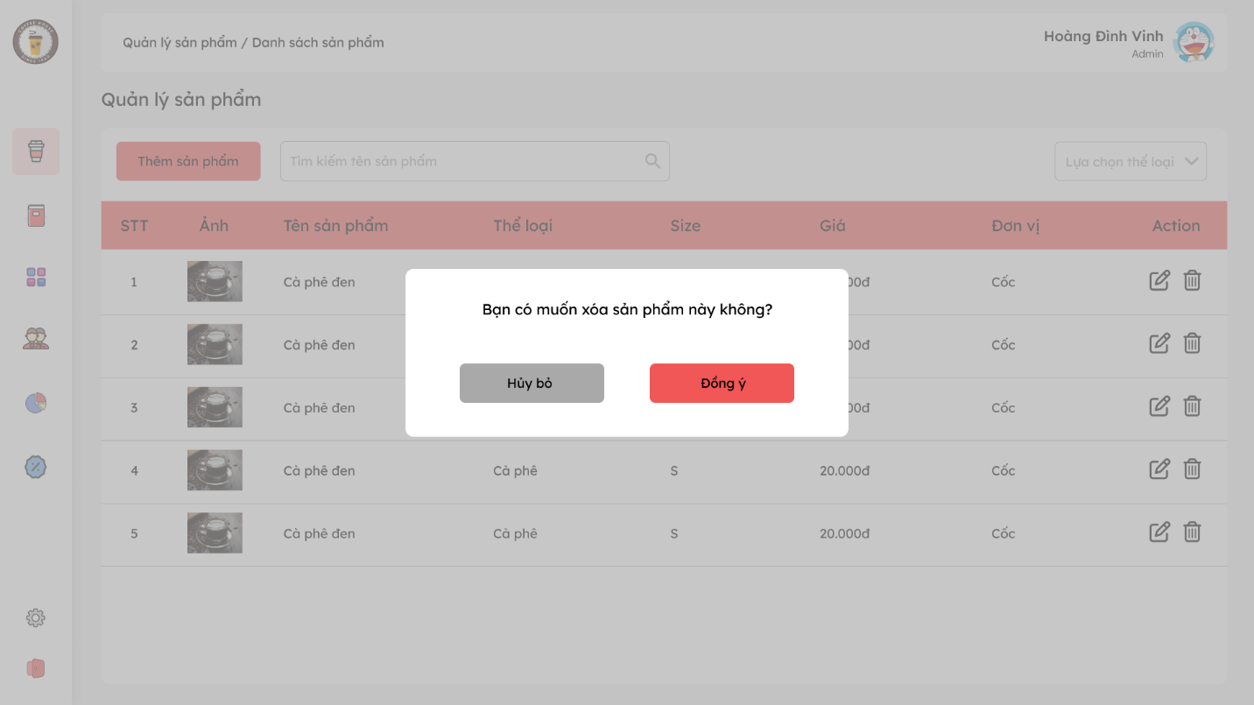
Hình 16: Admin flow – Xác nhân xóa sản phẩm

- Quản lý sách
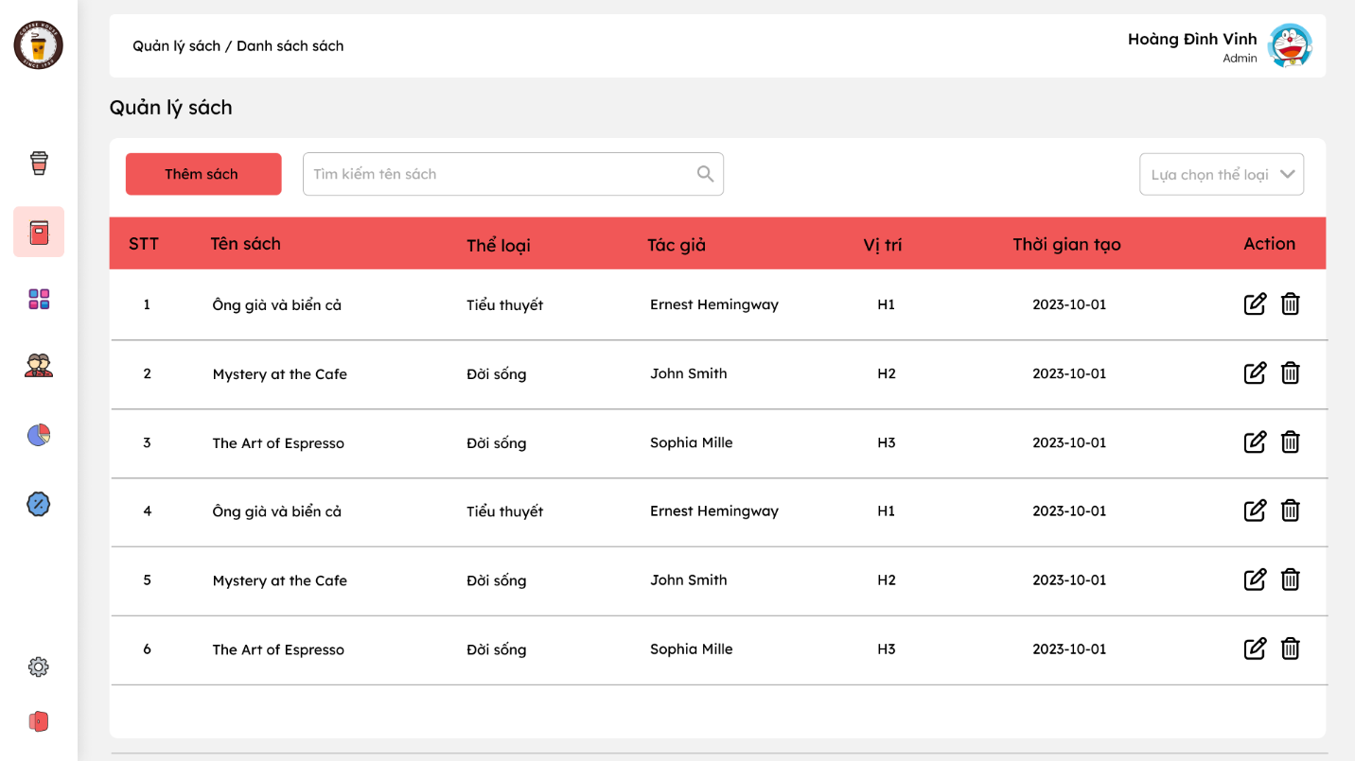
Hình 17: Admin flow – Danh sách sách
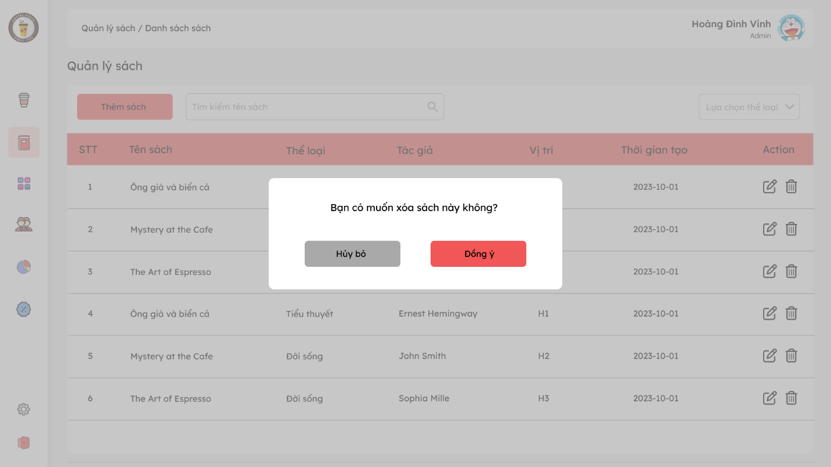
Hình 18: Admin flow – Xác nhận xóa sách

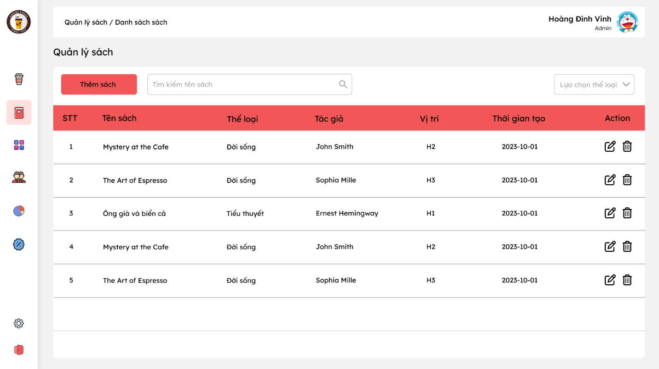
Hình 19: Admin flow – Sau khi xóa sách
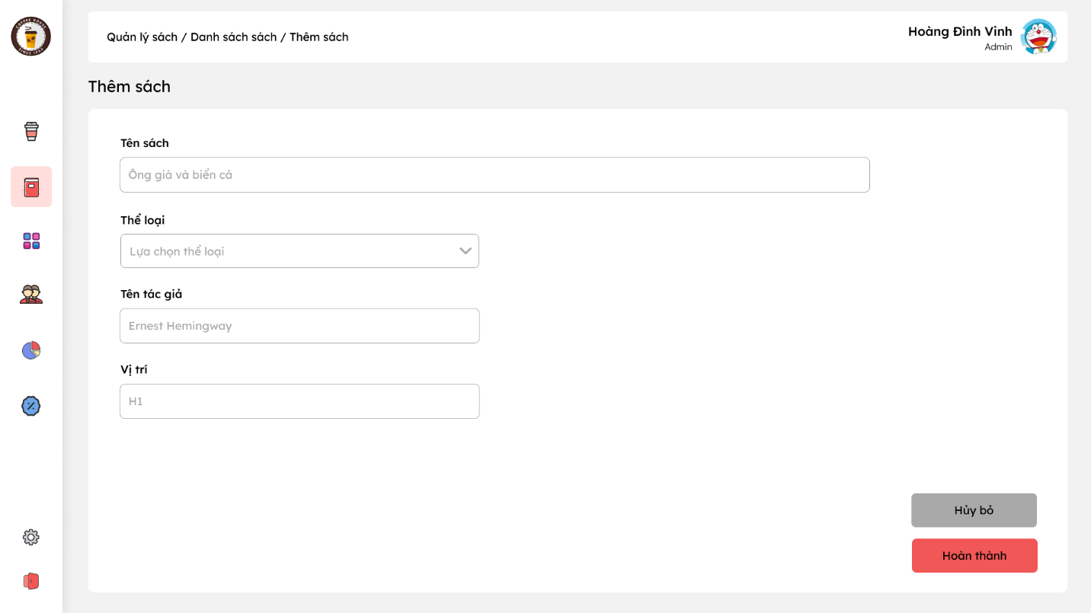
Hình 20: Admin flow – Thêm sách

- Quản lý nhân viên
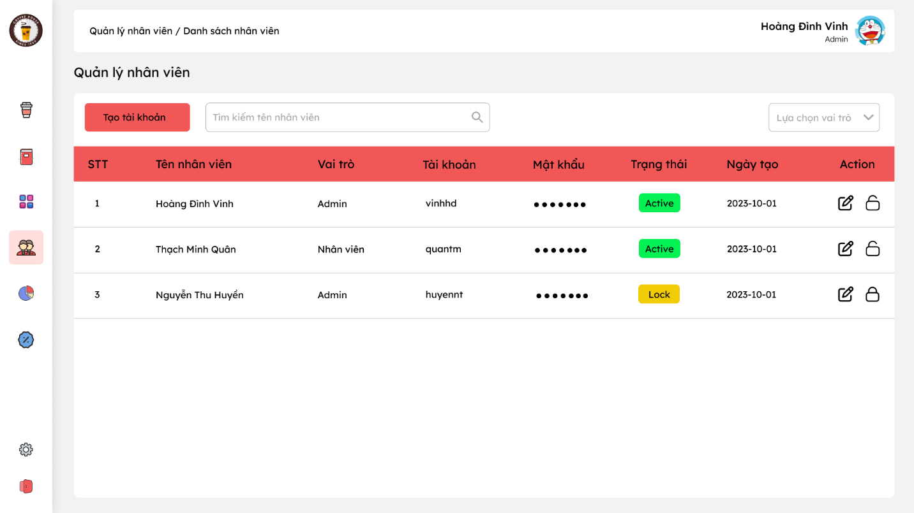
Hình 21: Admin flow – Quản lý nhân viên
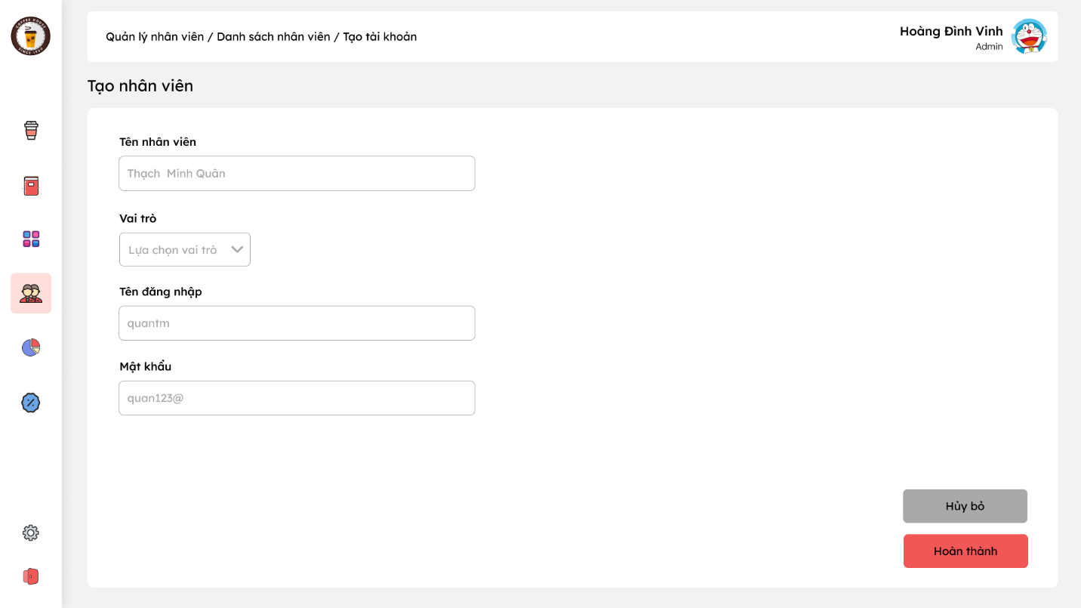
Hình 22: Admin flow – Tạo tài khoản nhân viên

- Quản lý khuyến mãi
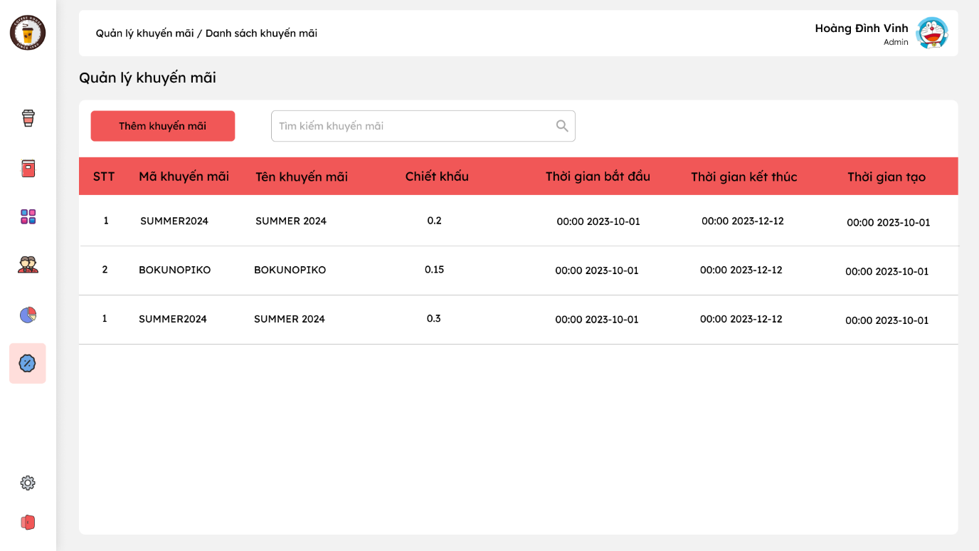
Hình 23: Admin flow – Quản lý khuyễn mãi
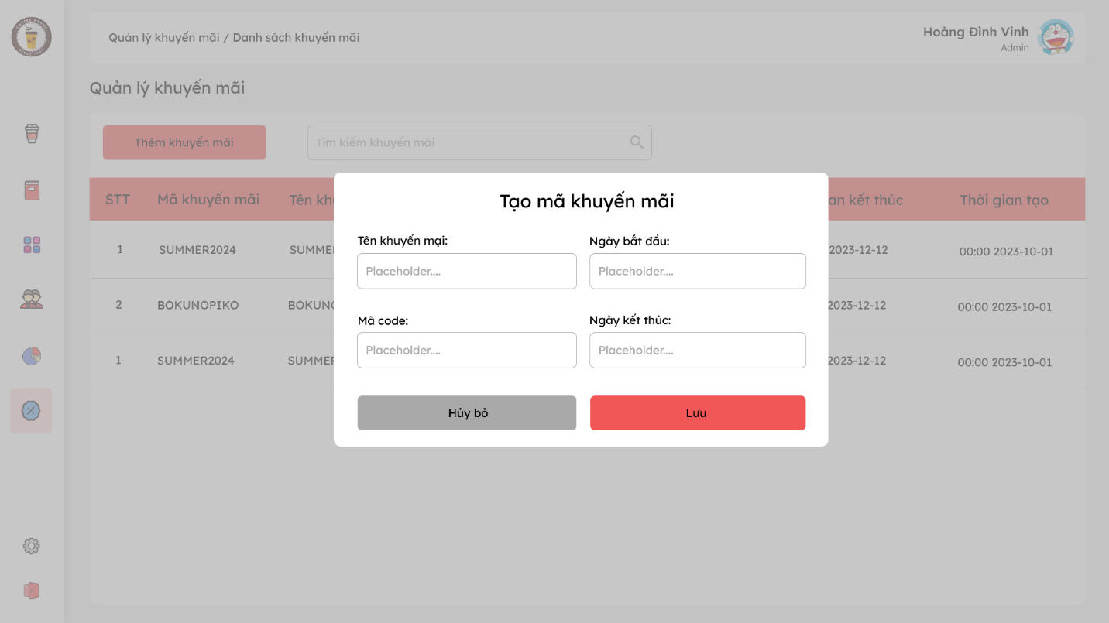
Hình 24: Admin flow – Tạo mã khuyễn mãi

- Quản lý hóa đơn bán hàng
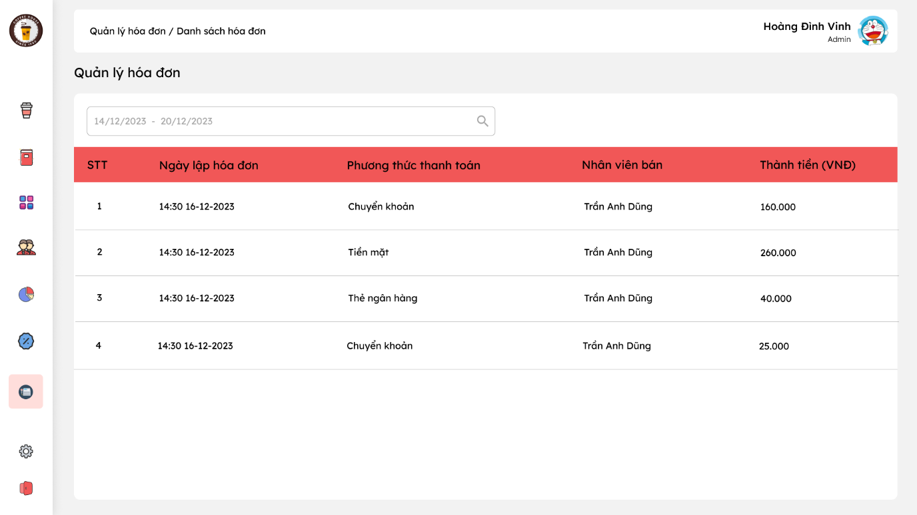
Hình 25: Quản lý đơn bán hàng

- Thể loại
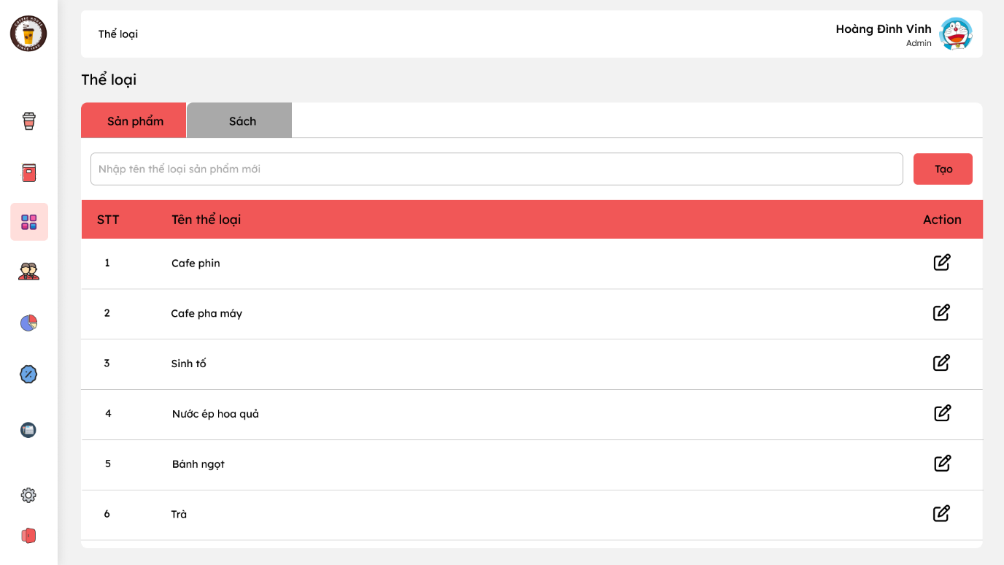
Hình 26: Admin flow – Thể loại đồ uống

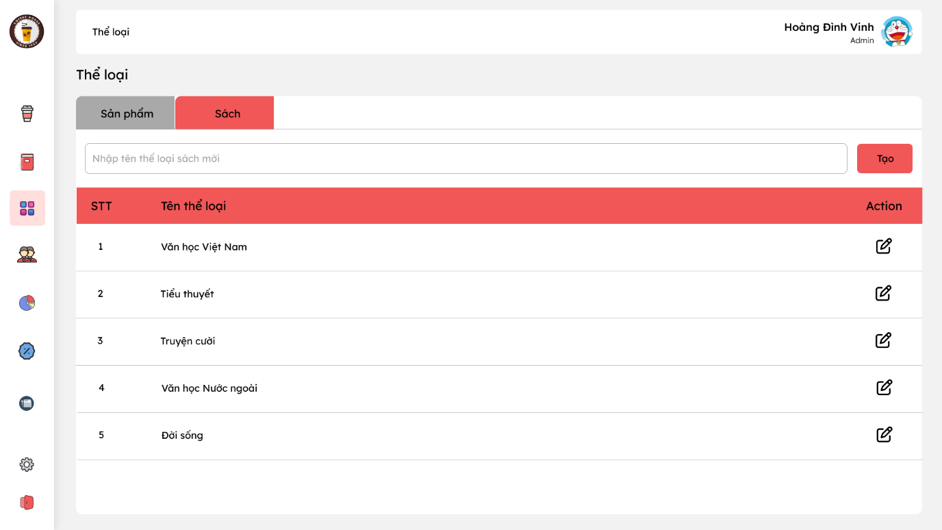
Hình 27: Admin flow – Thể loại sách

- Báo cáo doanh thu
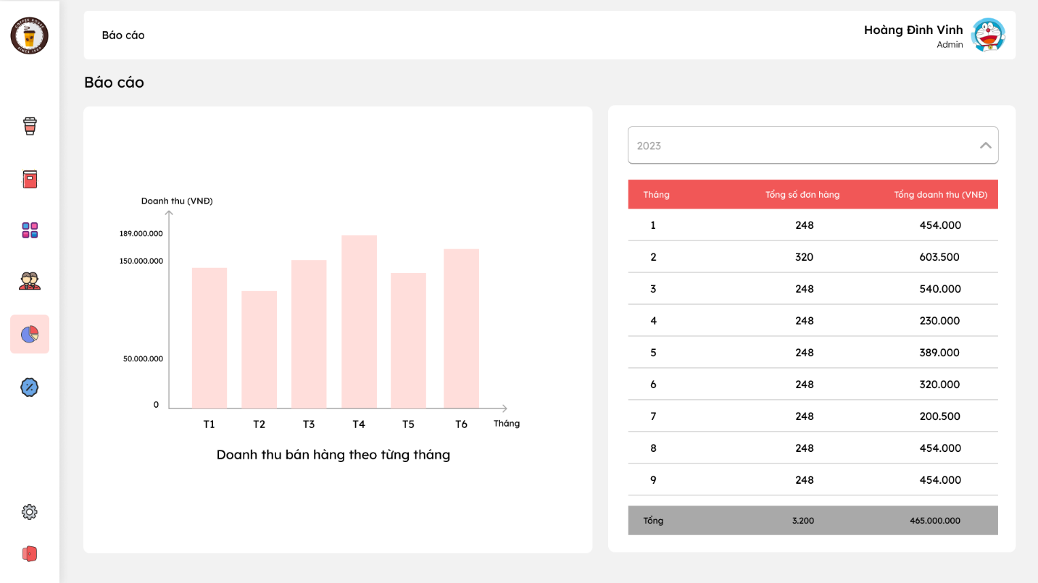
Hình 28: Admin flow – Báo cáo doanh thu

- Tài khoản
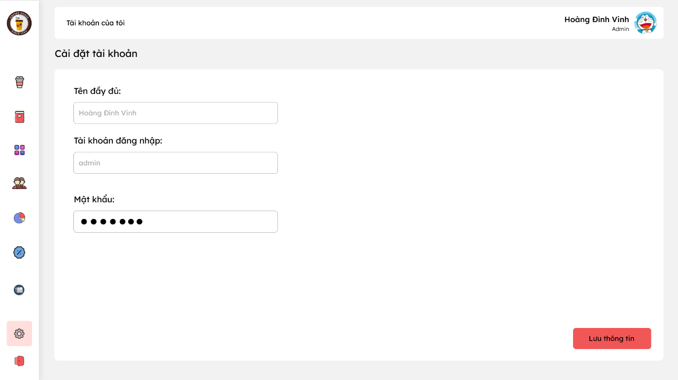
Hình 29: Admin flow – Tài khoản

- Luồng của Nhân viên (Staff flow)
- Bán hàng
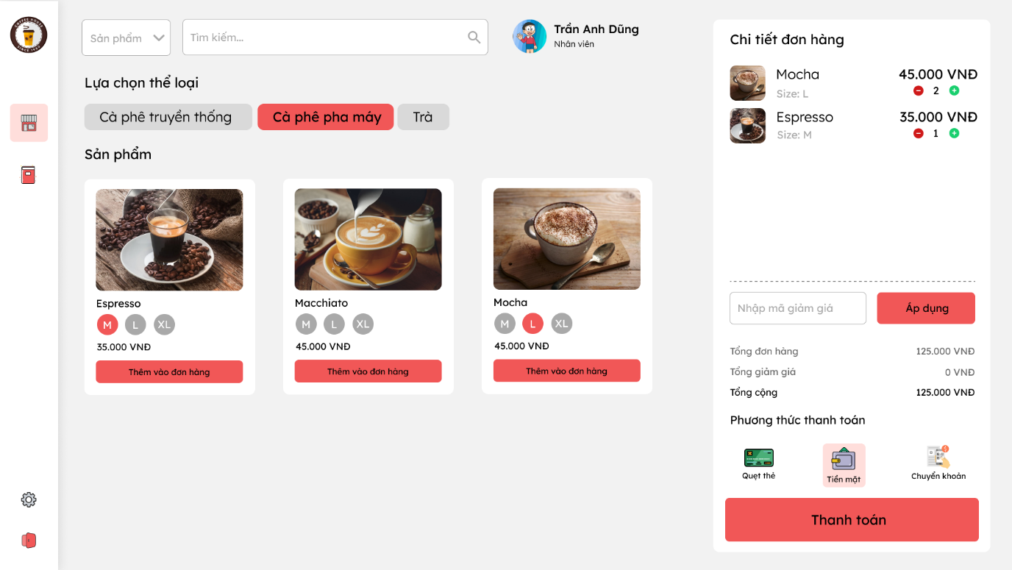
Hình 30: Staff flow – Cà phê pha máy

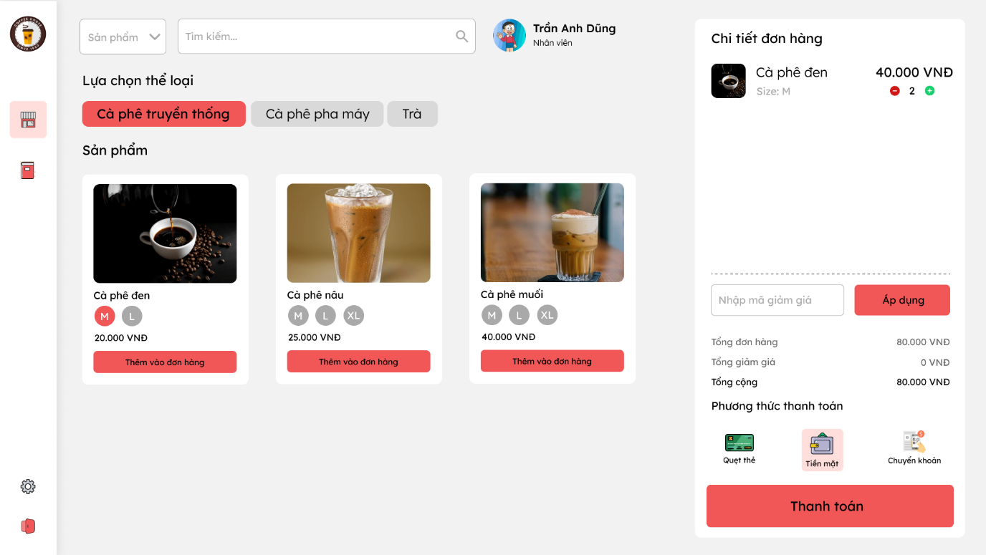
Hình 31: Staff flow – Cà phê truyền thống
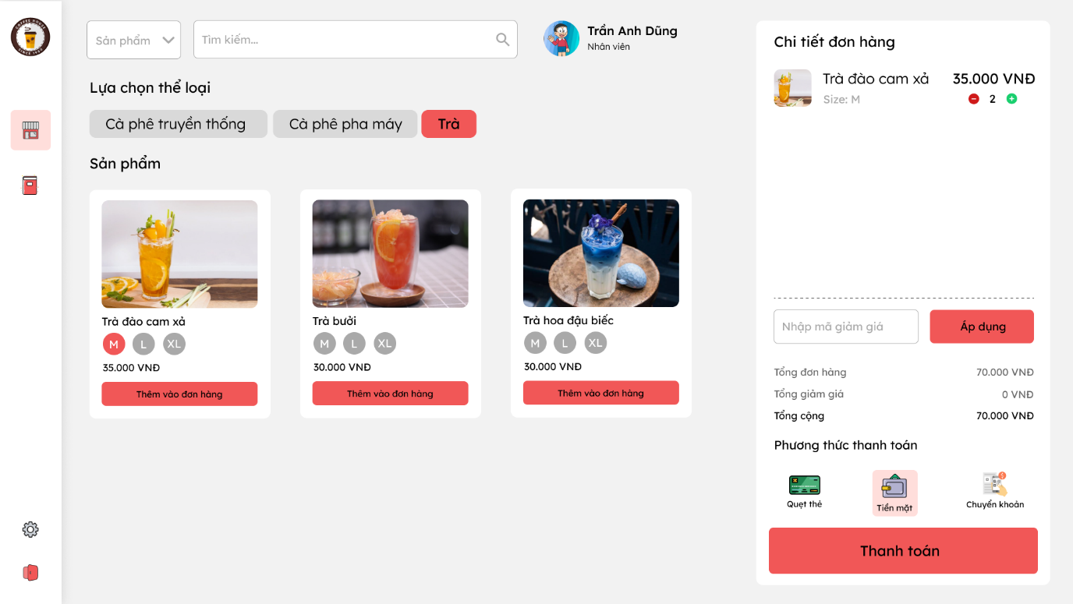
Hình 32: Staff flow - Trà

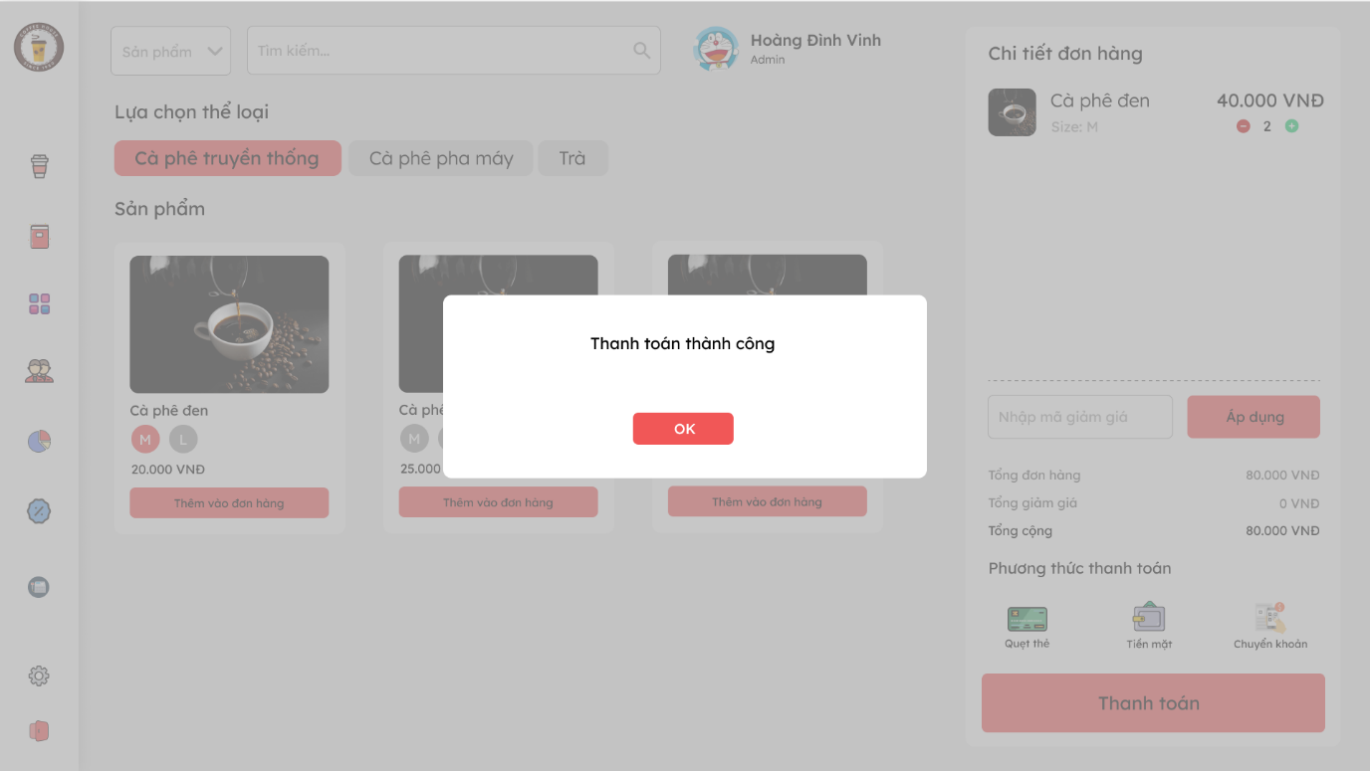
Hình 33: Staff flow – Thanh toán thành công

- Tài khoản
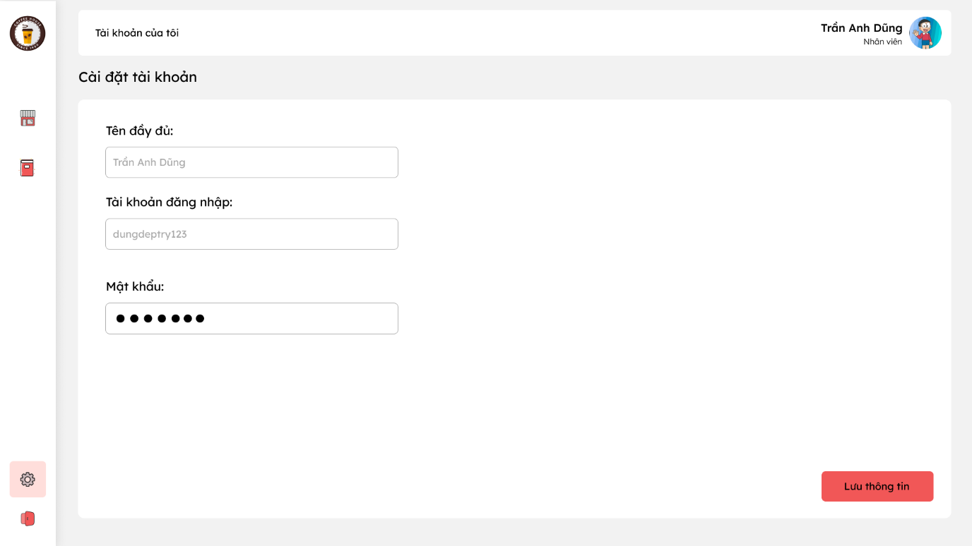
Hình 34: Staff flow – Tài khoản

- Quản lý sách
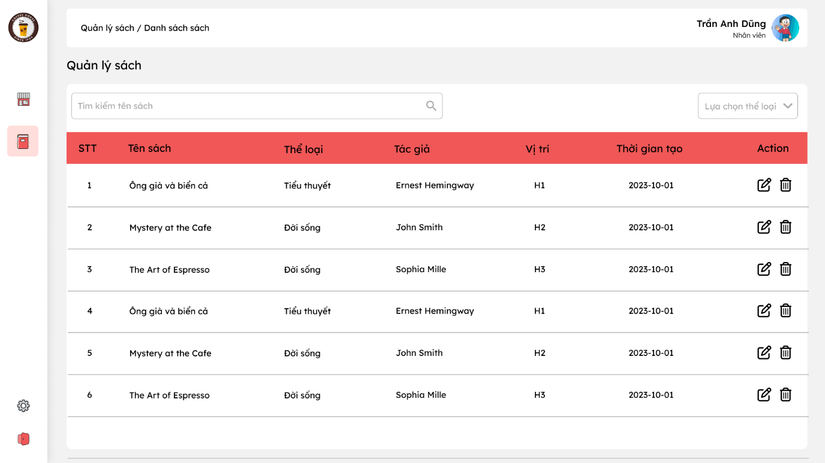
Hình 35: Staff flow – Quản lý sách

